京东校园：集结吧！校园种草官
广 告 主：京东校园
所属行业：互联网
执行时间：2021.12.01-2022.02
参选类别：创意传播类
营销背景
近年来，国内电商平台正迎来新的一波内容社交化的浪潮。真实的用户内容、黏性更高的社交关系，逐渐成为新的流量密码。作为面向大学生群体的专属电商频道， 京东校园需要进一步激活年轻一代的内容生产力和社交营销力，使之愿意在校园频道完成好物分享和交流。
营销目标
1、提高京东校园活跃度，大幅增加频道原生种草内容。
2、针对高校人群及京东商家塑造京东校园营销影响力。
策略与创意
洞察：京东校园对内容的需求，遇见了高校的种草兴趣
在针对数十所高校的调研中，我们看到这样的一个大学生群体—他们兴趣广泛、爱好多元，他们成长在电商时代，对于种草和直播有着超乎我们认知的兴趣和渴望，也有未来从事自媒体的目标和期待。与此同时，很多高校也专门开设了和电商种草相关的课程，让学生能更加接近商业的脉动，也为未来就业提供了很好的实践机会。
策略：把舞台，交给大学生们吧。让年轻人，去带动年轻人
那么，为什么我们不把京东校园的舞台交给大学生们？于是，我们面向国内高校发出号召，以【集结吧！校园种草官】作为赛事主题，邀请高校学生来京东校园分享生活中的好物。
借由种草大赛，我们将看到当代大学生丰富多彩的生活，也将沉淀出更多Z世代的内容种草官，同时，还获得大量真实而优质的电商内容。来自大学生的生活场景和好物分享的内容，也将进一步形成社交连接，有效激活京东校园平台的活跃度、知名度和在高校群体中的聚合力。
执行过程/媒体表现
STEP1—6大赛道激发种草热情，挖掘共创能力
#集结吧！校园种草官#京东校园好物种草内容创作大赛，根据前期调研数据特别开设了涵盖大学生活场景的3C、文具、食品、个护、美妆、娱乐等6大品类赛道，面向大学生发起作品征集。不同的赛道选题，既能满足京东校园的内容需求，也能更好地挖掘大学生共创能力，更丰富地展示各品类产品在校园生活中的场景和价值。
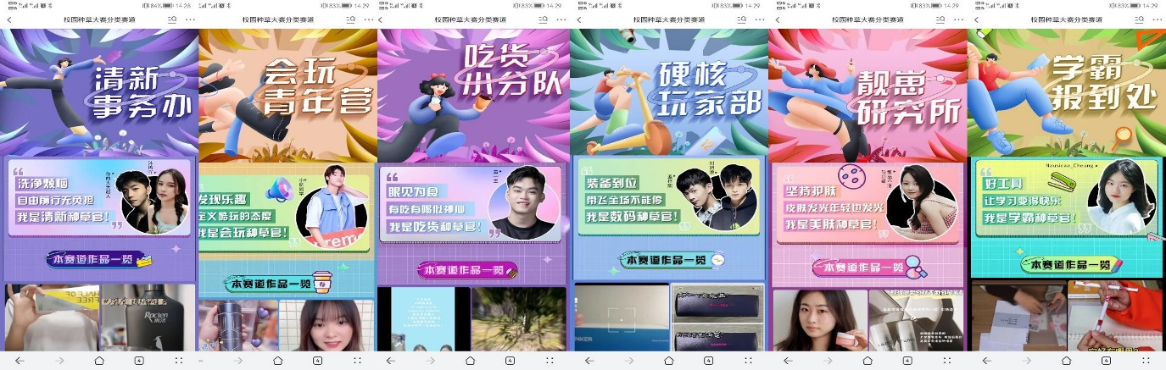
STEP2—品牌&达人打造专属策略单，提升活动体验
为了让大学生群体能更好的理解品牌&产品特性、在活动中有所收获，项目特别邀请品牌商和平台种草达人一起为大家专门制作了参赛策略单。策略单不仅详细分析了各品牌&产品的利益点，也给出了好作品的标准。以此，进一步助力大学生用户输出优质的种草内容、提高作品水平。
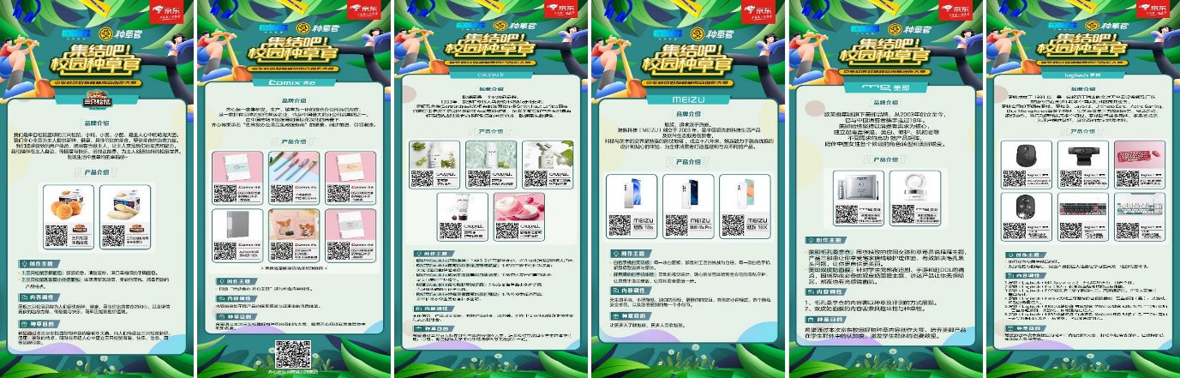
STEP3—共创主题片，“产品接力”实现校园好物中国行
因疫情原因，项目组无法进校拍摄。于是，我们在线邀请了两岸十余所高校的同学一起共创这个主题片！请大家自编、自导、自演，并以“产品接力”的形式在镜头前完成了校园好物的中国行。这些校园场景、真实生活以及镜头中好物的分享，不仅体现出大学生的丰富生活和才艺，也完成了一支形式创新、内容新颖的宣传片。
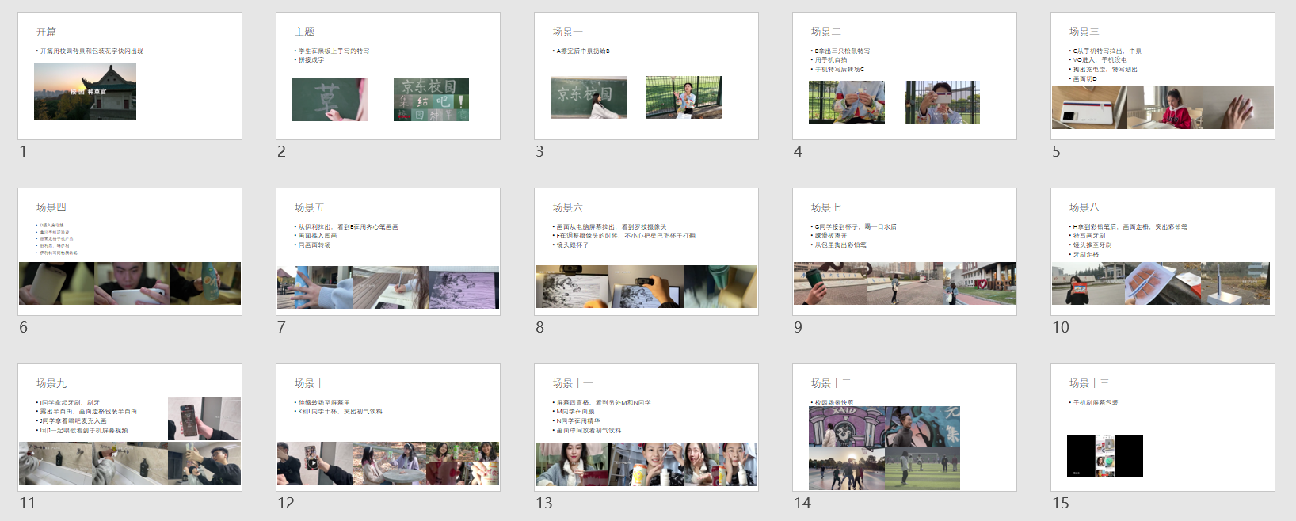

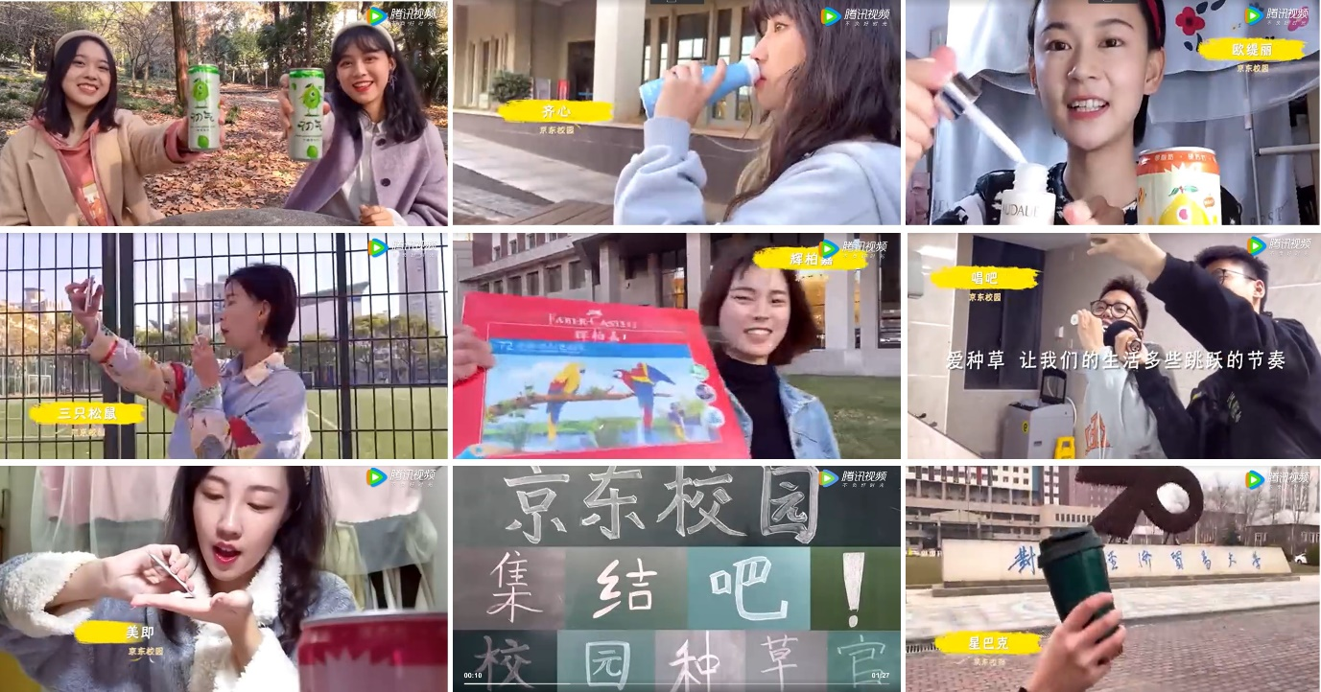
这是一个很有新意的官方宣传片，这也是从未有过的一次创新体验。https://v.qq.com/x/page/r3357jp6r1q.html

营销效果与市场反馈
1、商业价值
此次京东校园种草大赛获得595所大学生群体的关注与支持，参赛人数去重数据3329位、原生作品数量9231条、总互动7万余条，站内总曝光超过500万次，CTR均值达到5.4%。
在数千件种草作品中，我们不仅看到了当代大学生的生活全景图，也看到了年轻一代的内容创造力。大学生们用自己的创意表达分享着自己的生活，也了解着别人的生活；在学习种草，也在被别人学习。
此次种草大赛最意外的收获是，由于大学生群体的组团参与，全平台种草质量获得了明显的提升。在行文间、在图片里、在视频中，都能看到背后那个用心且有创意的人/团队在让种草这件事变得更有价值和品质。
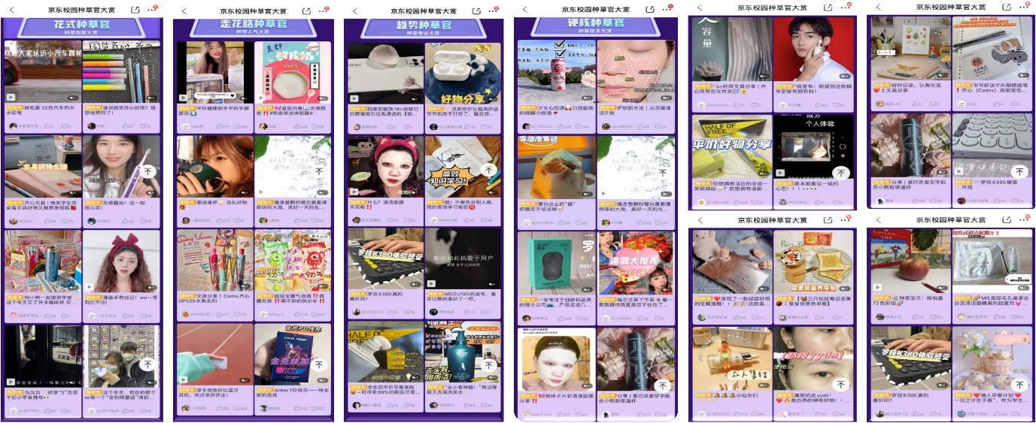
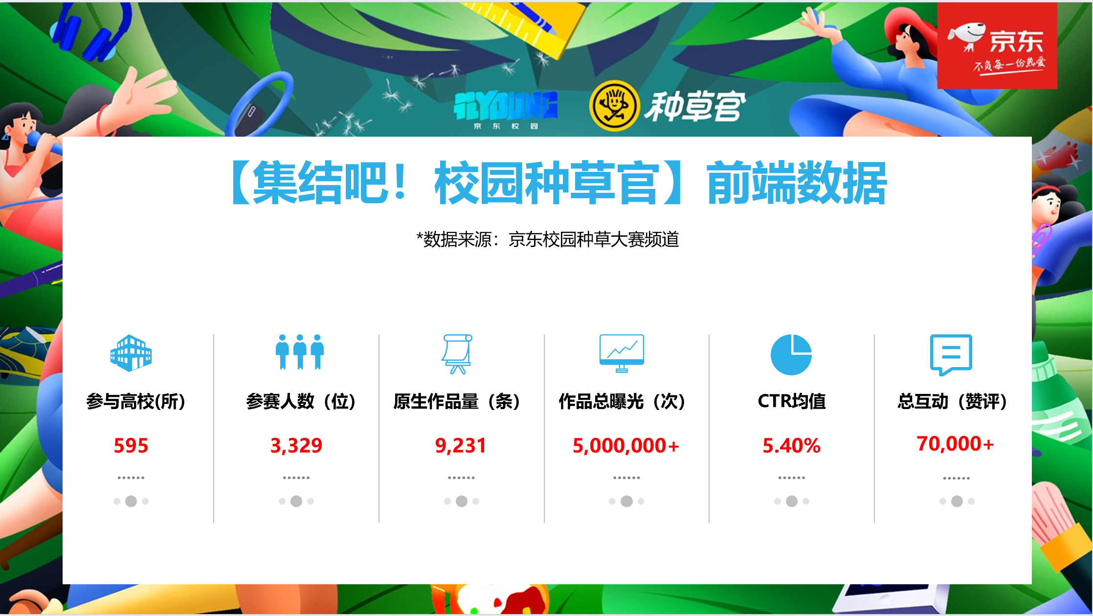
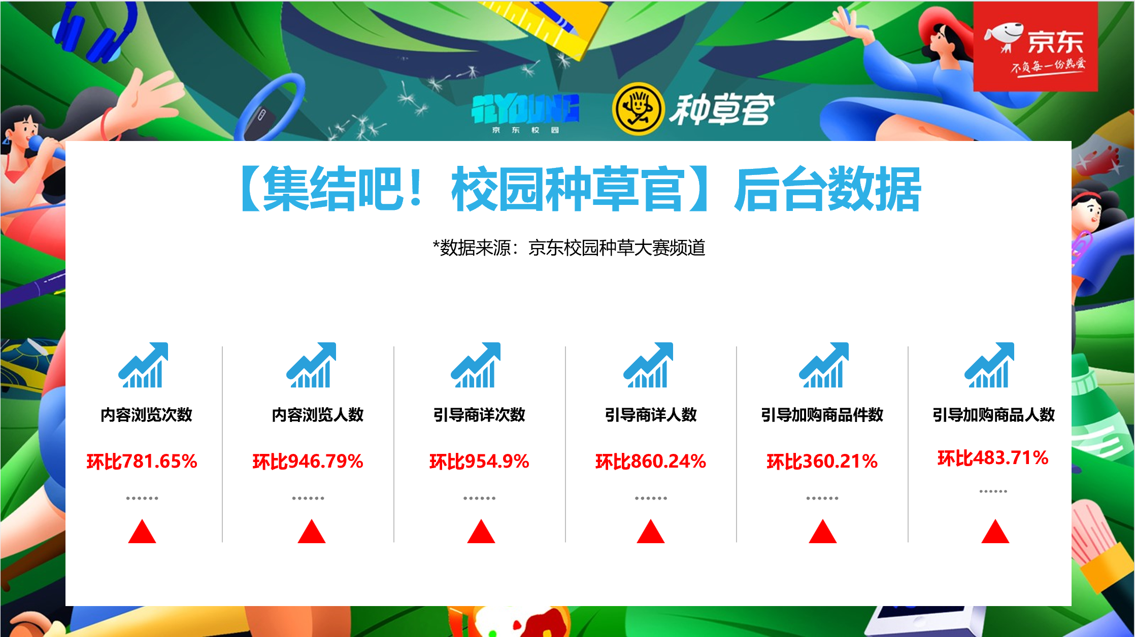
2、社会价值
电商种草的趋势性以及给予大学生群体的实践价值，让此次种草大赛得到了高校师生的广泛认可也获得了很高的评价。300+高校官方微博、公众号联合转发——除了对赛事价值和意义的肯定，同时也在鼓励大学生群体积极参与实践，以赛代练、以赛促学。
此次活动也促成了与人民数据的深度合作，我们共同产出了《大学生消费行为洞察报告》，并将这一成果分享给了业界和大学院校。
